Министерство науки и высшего образования Российской Федерации

**Федеральное государственное бюджетное образовательное учреждение**

**высшего профессионального образования**

«Владимирский государственный университет

имени Александра Григорьевича и Николая Григорьевича Столетовых»

**(ВлГУ)**

**Кафедра информационных систем и программной инженерии**

Лабораторная работа №10

по дисциплине «Технологии разработки мобильных приложений»

Выполнил:

студент гр. ПРИ-117

Емельянов Д.В.

Принял:

Хорошева Е.Р.

Владимир 2020 г.

**Цель работы**

Реализовать приложение с использованием фреймворка react native.

**Выполнение работы**

**Первое задание**

import React, { Component } from 'react';

import { NavigationContainer } from '@react-navigation/native';

import { createBottomTabNavigator } from '@react-navigation/bottom-tabs';

import List1 from './List';

import Button1 from './Button';

const Tab = createBottomTabNavigator();

const App = () => {

  return (

    <NavigationContainer>

      <Tab.Navigator>

        <Tab.Screen name="ButtonAAA" component={Button1} />

        <Tab.Screen name="ListAAA" component={List1} />

      </Tab.Navigator>

    </NavigationContainer>

  );

};

export default App;

Также были добавлены компоненты из примера названные как Button и List.

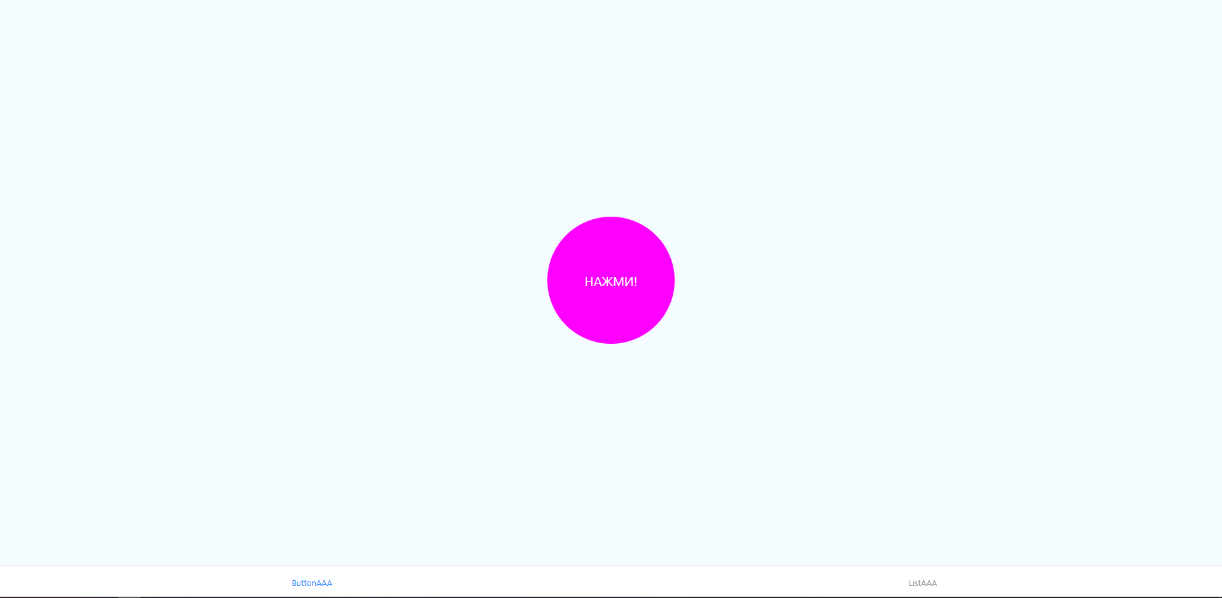

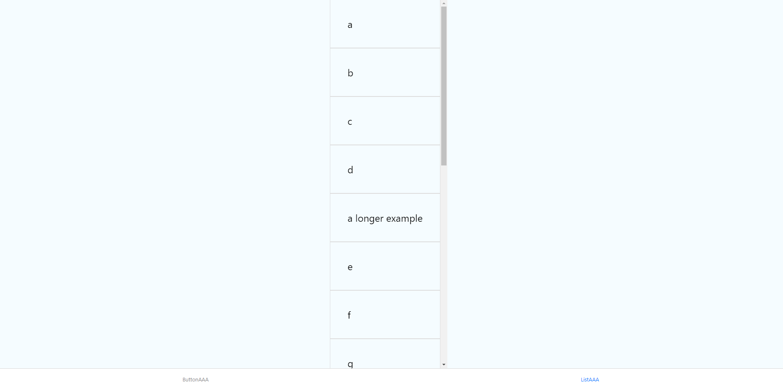

**Второе задание**

import React, { Component } from "react";

import { StyleSheet, Text, View, TouchableHighlight } from "react-native";

class App extends Component {

  constructor(props) {

    super(props);

    this.state = { pressing: false };

    }

    _onPressIn = () => {

    this.setState({ pressing: true });

    };

    _onPressOut = () => {

    this.setState({ pressing: false });

    };

    render() {

    return (

    <View style={styles.container}>

    <TouchableHighlight

    onPressIn={this._onPressIn}

    onPressOut={this._onPressOut}

    style={styles.touchable}

    >

    <View style={styles.button}>

    <Text style={styles.welcome}>

    {this.state.pressing ? "НАЖАТО!" : "НАЖМИ!"}

    </Text>

    </View>

    </TouchableHighlight>

    </View>

    );

    }

   }

   const styles = StyleSheet.create({

     container: {

flex: 1,

justifyContent: "center",

alignItems: "center",

backgroundColor: "#F5FCFF"

 },

welcome: { fontSize: 20, textAlign: "center", margin: 10, color: "#FFFFFF" },

touchable: { borderRadius: 100 },

button: {

backgroundColor: "#000AAA",

borderRadius: 100,

height: 200,

width: 200,

justifyContent: "center"

 }

});

export default App;

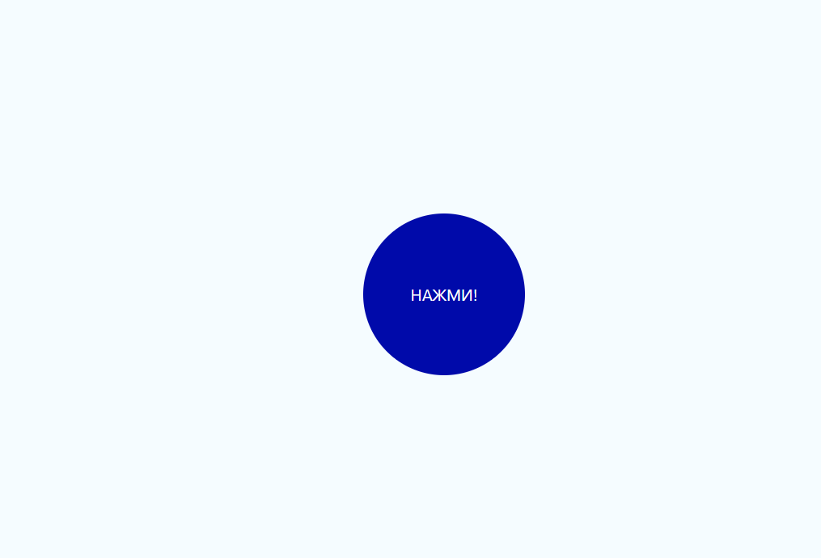

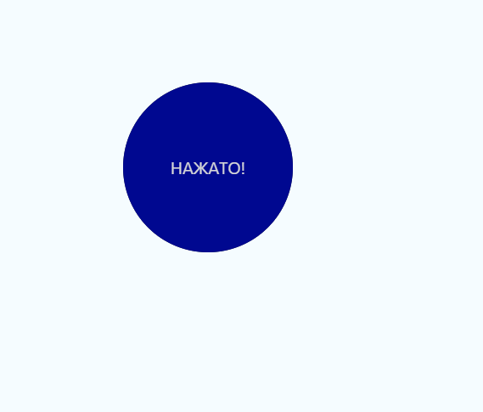

**Третье задание**

import React, {Component} from 'react';

import {StyleSheet, Image, Text, View, FlatList} from 'react-native';

class App extends Component {

 constructor(props) {

 super(props);

 this.state = {

 data: [

  {

    title: "НИ СЫ.",

    description: "От издателя Книга, которая побила все рекорды продаж. Только в России за полтора года было продано 240 000 экземпляров.",

    img: "https://cdn1.ozone.ru/s3/multimedia-f/wc1200/6020009319.jpg"

  },

  {

    title: "Всё о Муми-троллях",

    description: "В маленькой долине на зеленом лугу стоит удивительный дом, выкрашенный голубой краской.",

    img: "https://cdn1.ozone.ru/s3/multimedia-z/wc1200/6009559295.jpg"

  },

  {

    title: "Двенадцать стульев.",

    description: "Илья Ильф и Евгений Петров — знаменитые фельетонисты и писатели-сатирики первой половины XX века.",

    img: "https://cdn1.ozone.ru/s3/multimedia-m/wc1200/6019574446.jpg"

  },

  ],

  };

  }

  _renderItem = data => {

    return <View style={styles.row}>

        <Image style={styles.picture} source={{ uri: data.item.img }}></Image>

        <View >

            <Text> {data.item.title} </Text>

            <Text> {data.item.description} </Text>

        </View>

    </View>;

  };

  render() {

  return (

  <View style={styles.container}>

    <FlatList data={this.state.data} renderItem={this._renderItem} />

  </View>

  );

}

}

const styles = StyleSheet.create({

 container: {

 flex: 1,

 justifyContent: 'center',

 alignItems: 'center',

 backgroundColor: '#F5FCFF',

 },

 row: {fontSize: 24, padding: 42, borderWidth: 1, borderColor: '#DDDDDD'},

 picture: {

  width: 200,

  height: 200,

  display: 'inline-block'

}

});

export default App;

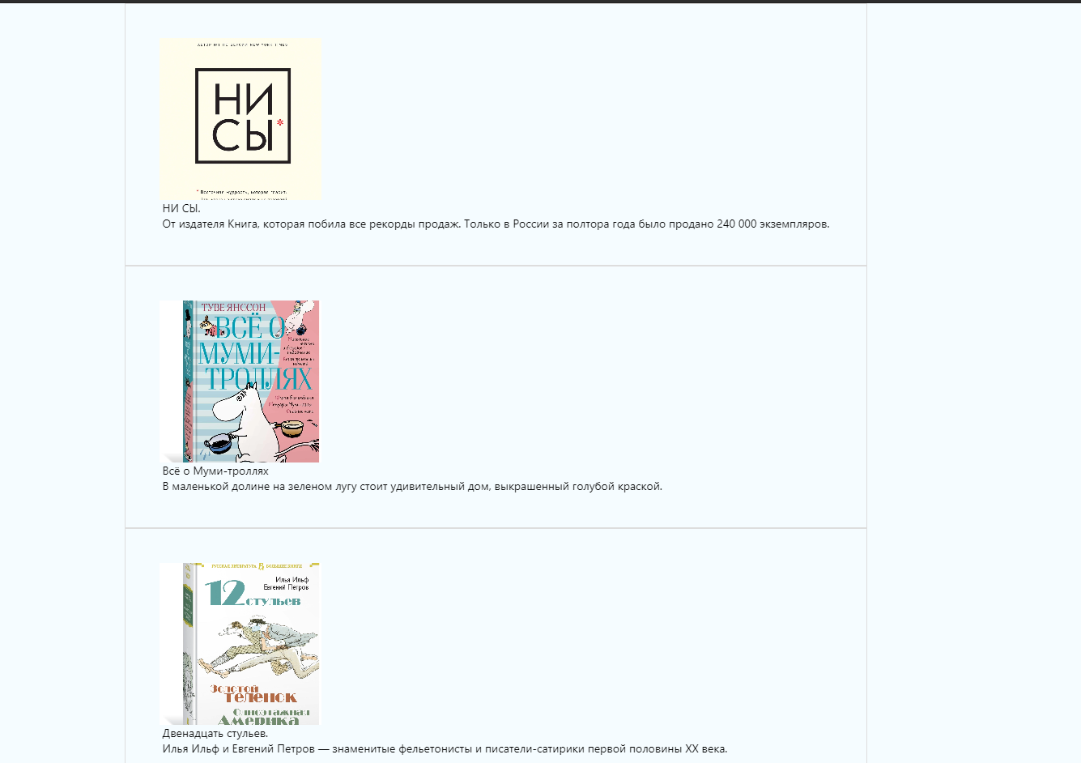

**Четвертое задание. Реализовать смену фона элементов списка при нажатии**

import React, {Component} from 'react';

import {StyleSheet, Image, Text, View, FlatList, TouchableHighlight } from 'react-native';

class App extends Component {

  _onPressIn = () => {

    this.setState({ pressing: true });

    };

    _onPressOut = () => {

    this.setState({ pressing: false });

    };

 constructor(props) {

 super(props);

 this.state = {

  pressing: false,

 data: [

  {

    title: "НИ СЫ.",

    description: "От издателя Книга, которая побила все рекорды продаж. Только в России за полтора года было продано 240 000 экземпляров.",

    img: "https://cdn1.ozone.ru/s3/multimedia-f/wc1200/6020009319.jpg"

  },

  {

    title: "Всё о Муми-троллях",

    description: "В маленькой долине на зеленом лугу стоит удивительный дом, выкрашенный голубой краской.",

    img: "https://cdn1.ozone.ru/s3/multimedia-z/wc1200/6009559295.jpg"

  },

  {

    title: "Двенадцать стульев.",

    description: "Илья Ильф и Евгений Петров — знаменитые фельетонисты и писатели-сатирики первой половины XX века.",

    img: "https://cdn1.ozone.ru/s3/multimedia-m/wc1200/6019574446.jpg"

  },

  ],

  };

  }

  _renderItem = data => {

    return <TouchableHighlight

    onPressIn={this._onPressIn}

    onPressOut={this._onPressOut}>

    <View style={styles.row}>

        <Image style={styles.picture} source={{ uri: data.item.img }}></Image>

        <View >

            <Text> {data.item.title} </Text>

            <Text> {data.item.description} </Text>

        </View>

    </View>

    </TouchableHighlight>;

  };

  render() {

  return (

  <View style={styles.container}>

    <FlatList data={this.state.data} renderItem={this._renderItem} />

  </View>

  );

}

}

const styles = StyleSheet.create({

 container: {

 flex: 1,

 justifyContent: 'center',

 alignItems: 'center',

 backgroundColor: '#F5FCFF',

 },

 row: {fontSize: 24, padding: 42, borderWidth: 1, borderColor: '#DDDDDD'},

 picture: {

  width: 200,

  height: 200,

  display: 'inline-block'

}

});

export default App;

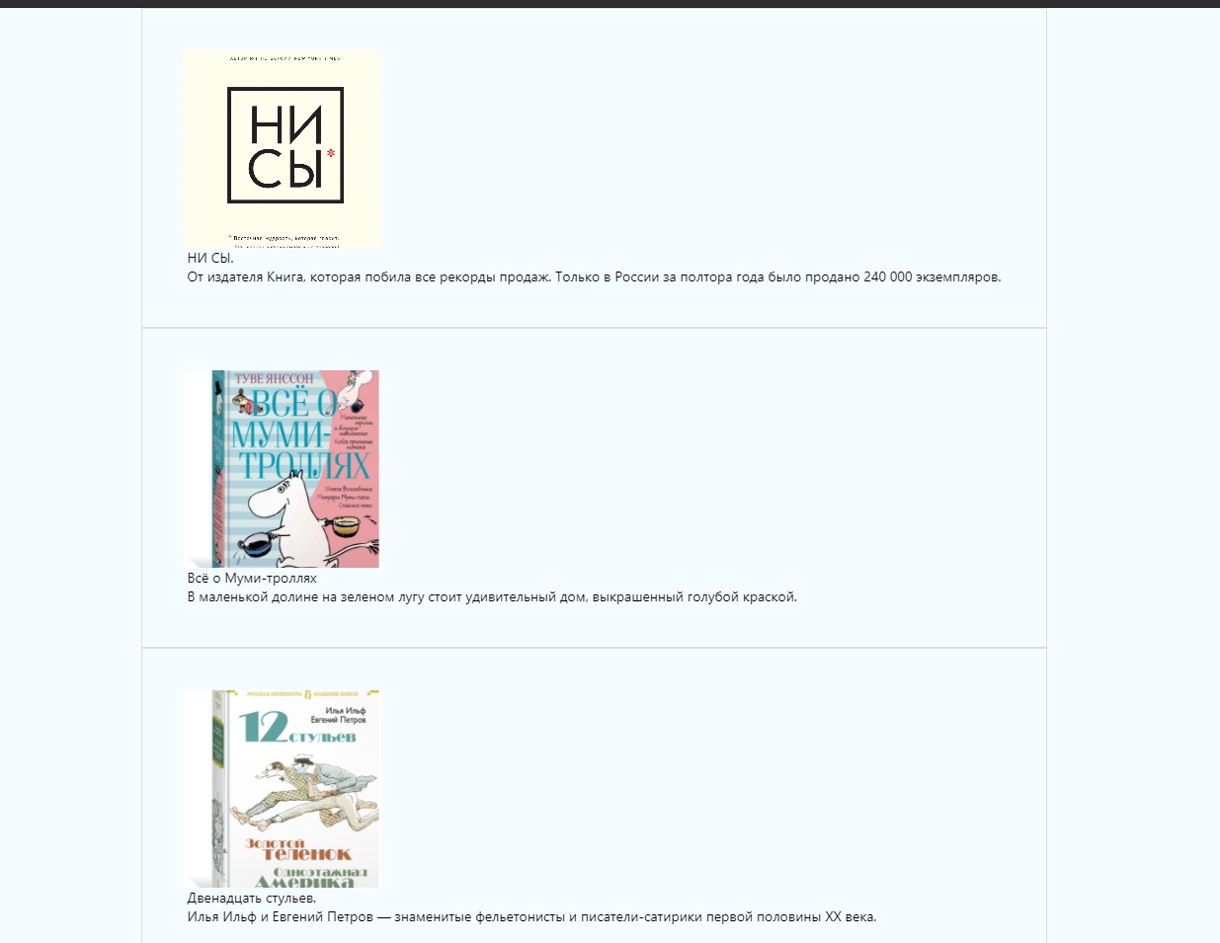

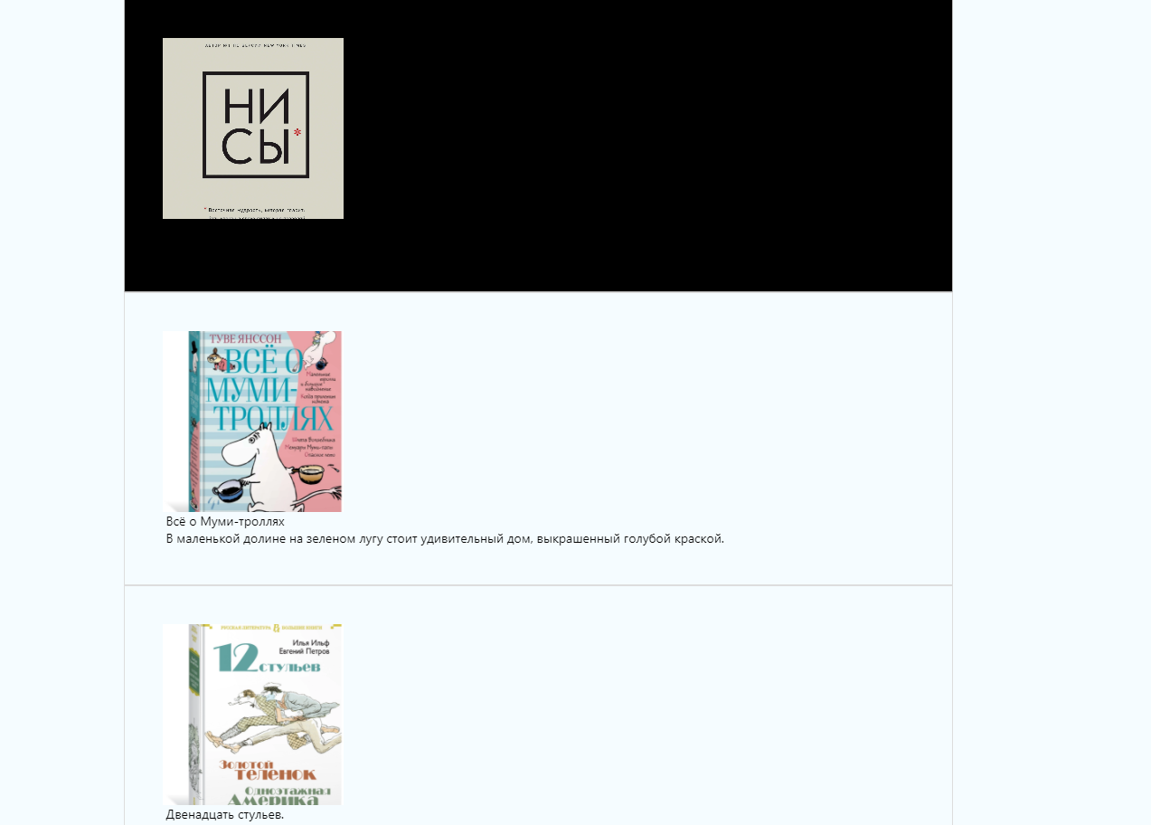

**Пятое задание. Реализовать смену кнопки на картинку при нажатии**

import React, { Component } from "react";

import { StyleSheet, Text, View, Image, TouchableHighlight } from "react-native";

class App extends Component {

  constructor(props) {

    super(props);

    this.state = { pressing: false };

    }

    _onPressIn = () => {

    this.setState({ pressing: true });

    };

    _onPressOut = () => {

    this.setState({ pressing: false });

    };

    render() {

    return (

    <View style={styles.container}>

    <TouchableHighlight

    onPressIn={this._onPressIn}

    onPressOut={this._onPressOut}

    style={styles.touchable}

    >

    {

    !this.state.pressing ?

      <View style={styles.button}>

      <Text style={styles.welcome}>

      {this.state.pressing ? "НАЖАТО!" : "НАЖМИ!"}

      </Text>

      </View>

      : <Image style={styles.picture} source={{uri: 'https://www.themarysue.com/wp-content/uploads/2020/04/Rick-Dalton-Pointing-Is-a-New-Meme-Because-Thats-Where-We-Are.jpg'}}/>

    }

    </TouchableHighlight>

    </View>

    );

    }

   }

   const styles = StyleSheet.create({

     container: {

flex: 1,

justifyContent: "center",

alignItems: "center",

backgroundColor: "#F5FCFF"

 },

welcome: { fontSize: 20, textAlign: "center", margin: 10, color: "#FFFFFF" },

touchable: { borderRadius: 100 },

button: {

backgroundColor: "#000AAA",

borderRadius: 100,

height: 200,

width: 200,

justifyContent: "center"

 },

 picture: {

  width: 400,

  height: 400,

  display: 'inline-block'

}

});

export default App;

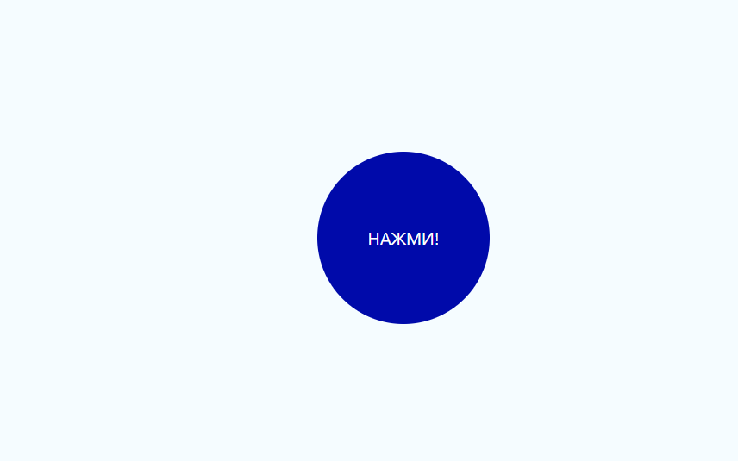

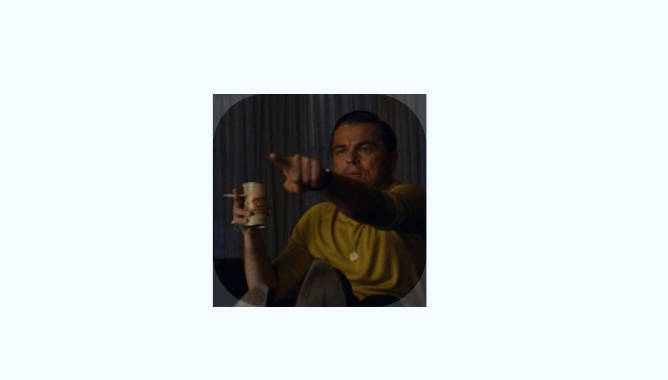

**Шестое задание. Реализовать удаление элементов из списка при долгом нажатии**

import React, {Component} from 'react';

import {StyleSheet, Image, Text, View, FlatList, TouchableHighlight} from 'react-native';

class App extends Component {

 constructor(props) {

 super(props);

 this.state = {

 data: [

  {

    title: "НИ СЫ.",

    description: "От издателя Книга, которая побила все рекорды продаж. Только в России за полтора года было продано 240 000 экземпляров.",

    img: "https://cdn1.ozone.ru/s3/multimedia-f/wc1200/6020009319.jpg"

  },

  {

    title: "Всё о Муми-троллях",

    description: "В маленькой долине на зеленом лугу стоит удивительный дом, выкрашенный голубой краской.",

    img: "https://cdn1.ozone.ru/s3/multimedia-z/wc1200/6009559295.jpg"

  },

  {

    title: "Двенадцать стульев.",

    description: "Илья Ильф и Евгений Петров — знаменитые фельетонисты и писатели-сатирики первой половины XX века.",

    img: "https://cdn1.ozone.ru/s3/multimedia-m/wc1200/6019574446.jpg"

  },

  ],

  };

  }

  _remove = (item) => {

    this.setState({

        data: this.state.data.filter(element => item.item.title !== element.title)

    })}

  _renderItem = dataP => {

    return <TouchableHighlight

    onLongPress={() => this._remove(dataP)}>

     <View style={styles.row}>

        <Image style={styles.picture} source={{ uri: dataP.item.img }}></Image>

        <View >

            <Text> {dataP.item.title} </Text>

            <Text> {dataP.item.description} </Text>

        </View>

    </View>

    </TouchableHighlight>

  };

  render() {

  return (

  <View style={styles.container}>

    <FlatList data={this.state.data} renderItem={this._renderItem} />

  </View>

  );

}

}

const styles = StyleSheet.create({

 container: {

 flex: 1,

 justifyContent: 'center',

 alignItems: 'center',

 backgroundColor: '#F5FCFF',

 },

 row: {fontSize: 24, padding: 42, borderWidth: 1, borderColor: '#DDDDDD'},

 picture: {

  width: 200,

  height: 200,

  display: 'inline-block'

}

});

export default App;

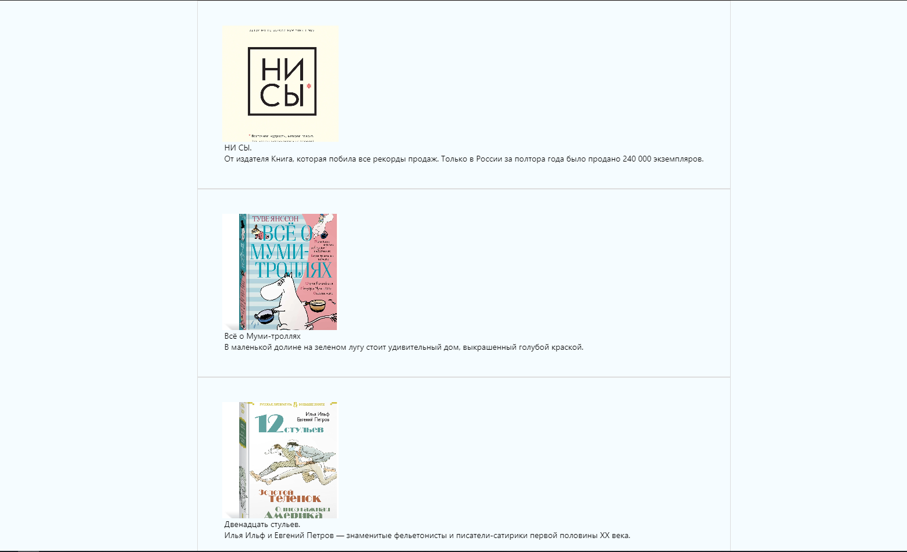

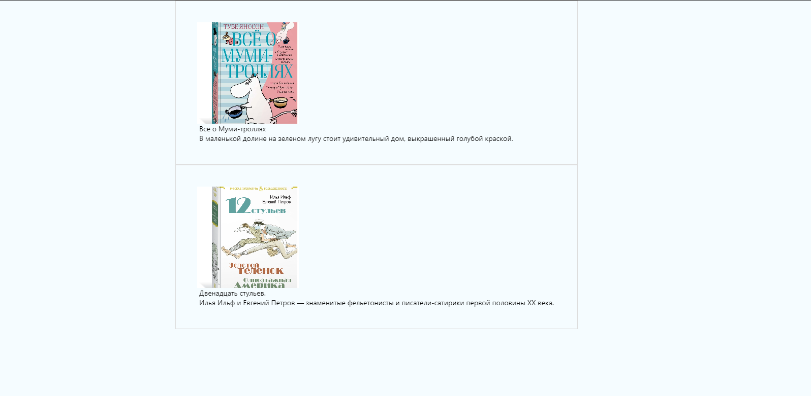

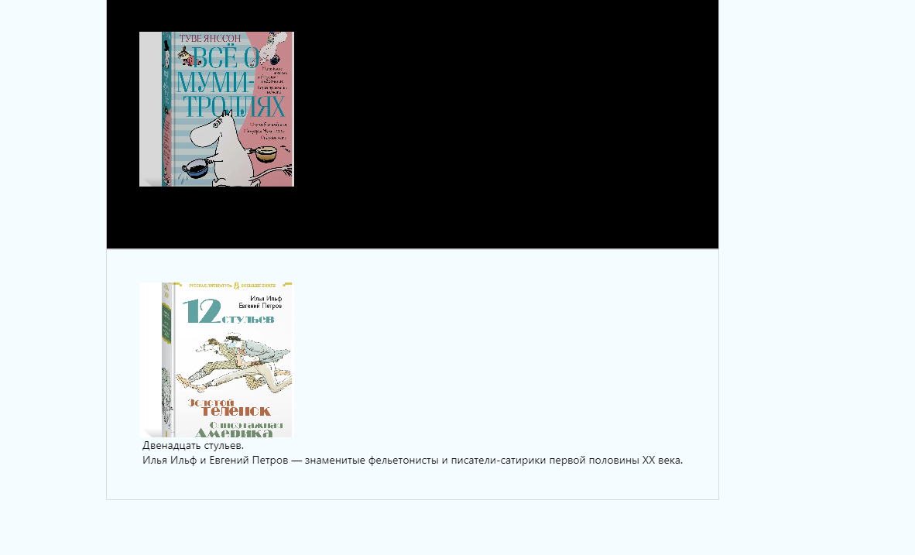

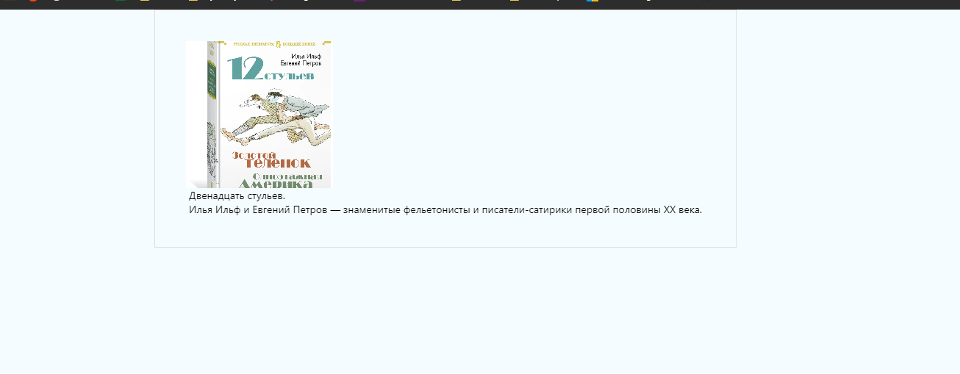

**Вывод**

Реализовал приложение с использованием фреймворка react native.